Problemática del proyecto

Abarrotes “La Bodeguita” es una tienda la cual se encuentra con problemas de organización de sus productos. De los cuales uno es el control de inventario; ya que se desconoce la cantidad de gasto en la compra de insumos, debido a que no se lleva a cabo un registro de adquisición y proveedores.

Justificación del proyecto

Las anotaciones en libretas comúnmente son incomodas y poco fiables para un correcto control total de las ventas generadas al día y al momento de consultar los productos disponibles en almacén, pueden estas ser equivocas o con algunas notas ilegibles, siendo esto más complicado de usar hoy en día. Ausencia de registro de proveedores, y control de empleados además de un sistema de cobro incomodo, complicado y deficiente.

Solución del problema

Trasladar los datos de las libretas hacia una plataforma más confiable siendo esta, la base de datos donde tendremos fácil acceso a todo, generando reportes y la comodidad de modificar, crear eliminar o actualizar los datos sin reescribir o extraviar otros apuntes.

Recursos tecnológicos

Al implementar este proyecto, se necesitarán como herramienta única, solo una computadora o laptops para la mejor comodidad del usuario, el cual tendrá una aplicación realizada en lenguaje java, estará desarrollada en la plataforma de NetBeans, también será necesario la instalación de la aplicación xampp para controlar la administración de la base de datos.

Objetivo general

1. Analizar el mecanismo actual de gestión y control de inventarios y ventas de abarrotes “La bodeguita” con el fin de que se diseñe, desarrolle e implemente un sistema informático que mejore la gestión.

Objetivos específicos

1. Determinar factores críticos del control de inventarios y ventas que posee abarrotes “La bodeguita” por medio de la evaluación de los procedimientos implementados.
2. Evaluar las necesidades específicas que posee abarrotes “La bodeguita” mediante el diagnostico de los requerimientos en las áreas implicadas para el control de ventas e inventarios.
3. Diseñar un sistema informático de acuerdo a las necesidades con el fin de que se desarrolló e implemente en el corto plazo

Propuesta de solución

La intención del proyecto es mejorar el manejo y la comodidad de todos los registros pertenecientes a “la bodeguita” siendo este un control de productos, personal, reportes, registro de proveedores. Así mismo, implementar la función automática ABC, de que lo que trata esta función es, que al ingresar un nuevo producto al stock junto con su cantidad, se refleje al mismo tiempo en la base de datos sin necesidad de modificar nada manualmente en ella misma, de la misma manera en la compra/eliminación de un producto, al hacer compra se hace petición de la cantidad deseada y esta misma hará la resta de lo que contábamos en el registro, sobre la eliminación será parcial, sin importar de la cantidad que contenga el registro se eliminaran todas si así se desea. También con la nueva función de reportes, lo cual es beneficioso al ser generado por el mismo programa, ya que al hacer conteo doble sobre el stock (del registro y físico) para inspeccionar que todo esté bien, es agotador, este programa simplifica lo que haría ello. También implementamos el acceso a determinadas áreas según sea el usuario, (administrador, cajero) siendo el administrador quien tenga control de todo y el cajero únicamente de la venta.

**Propuesta**

Objetivo general

1. Diseñar un sistema informático para el control de inventarios que se adapte a las necesidades actuales de abarrotes “La bodeguita” con el fin de que se desarrolle e implemente, mejorando la gestión de inventarios

Objetivos específicos

1. Identificar los requerimientos del sistema, mediante entrevistas con el usuario
2. Determinar los atributos necesarios a registrar en el sistema
3. Plantear el diseño lógico del sistema de información (Base de datos)
4. Desarrollar la interfaz del sistema
5. Elaborar un manual de usuario para el manejo del sistema

OBJETIVO GENERAL:

* Diseñar e implementar un sistema informático, que mejore la administración de inventarios en abarrotes “la bodeguita”, obteniendo así un mejor rendimiento mediante a sus ventas.
* OBJETIVOS ESPECÍFICOS:
  + Mantener el control total de inventarios mediante las utilerías del software.
  + Obtener un mejor rendimiento en ventas mediante el sistema.
  + Mejorar el servicio, que ofrece abarrotes “la bodeguita”.
  + Reducir las pérdidas monetarias lo más bajo posible.
  + Satisfacer las necesidades de abarrotes “la bodeguita”.

Alcance del proyecto la bodeguita

El proyecto tiene como alcance en desarrollar una aplicación capaz de cubrir las necesidades del abarrote la “bodeguita”, en donde a partir de este software podrán tener el control de las venta, el programa proporciona los siguientes tanto en front-end como en back-end, seguridad al ingresar al software bloqueo con usuario y contraseña, el programa será desarrollado en lenguaje Java, el cual obtendrá múltiples ventana de manera gráficos, algunos de ellos serán para la consulta de productos, registró de productos, filtro, realización de venta, tablas para los productos en stock para el mejor interacción de usuario como el cliente, su diseño se adaptara de acuerdo al requerimiento del cliente basando y respetando el acuerdo establecido durante la entrevista, el programa estará conectada a una base de datos de servidor local para el almacenamiento de datos misma que será instalado por los integrantes o desarrolladores del proyecto,

Limitaciones del proyecto la bodeguita

Los integrantes del proyecto se deslinda de cualquier responsabilidad que tenga en relación con la aplicación una vez que se haya entregado, una vez comprobado su funcionalidad, y sea de acuerdo al requerimiento establecido con el cliente, responsabilidad que tenga que ver con la instalación de equipos Pc’s o el Layout de la misma, no se responsabiliza del mal manejo del software, o perdida monetaria que este genere, cualquier mantenimiento o actualización tendrá un costo extra, si por alguna razón el programa sea alterada o modificada por otra institución o ajeno al proyecto esta será bajo la responsabilidad del dueño de dicho software.

Diagrama de Gantt

|  |  |  |  |  |
| --- | --- | --- | --- | --- |
| Abarrotes La Bodeguita | | | | |
| Etapas | Nombre de Actividad | Fecha de Inicio | Duración en Días | Fecha Fin |
| 1 | Comunicación con el cliente | 19-ene | 10 | 29-ene |
| 2 | Planificación | 30-ene | 10 | 09-feb |
| 3 | Análisis de riesgos | 11-feb | 15 | 26-feb |
| 4 | Ingeniería | 27-feb | 17 | 16-mar |
| 5 | Construcción y adaptación | 16-mar | 20 | 05-abr |
| 6 | Evaluación del cliente | 06-abr | 5 | 11-abr |
|  |  |  |  |  |
|  |  |  |  |  |
|  |  | Inicio Proyecto | 19-ene |  |
|  |  | Fin Proyecto | 11-abr |  |

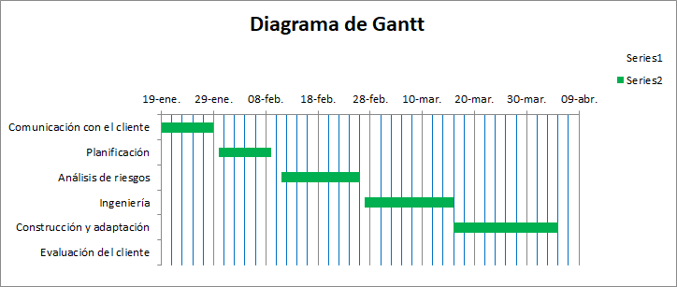

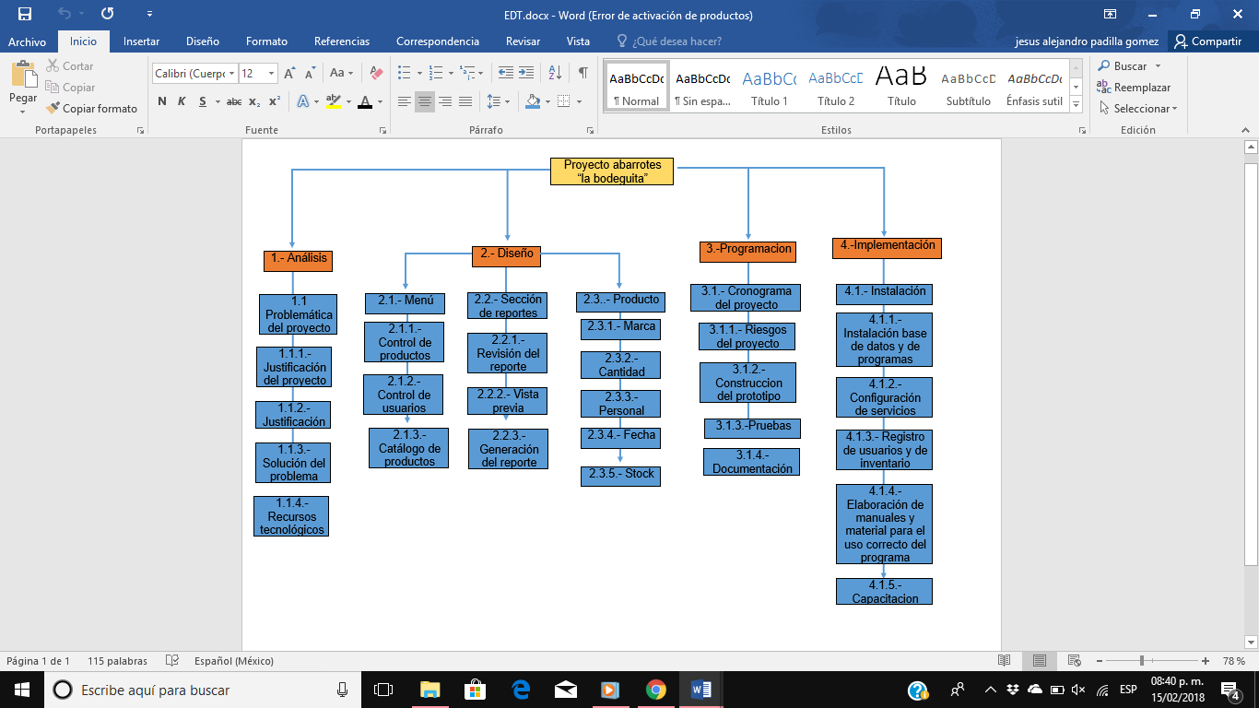Diagrama de EDT